ФЕДЕРАЛЬНОЕ АГЕНТСТВО ПО ОБРАЗОВАНИЮ

МОСКОВСКИЙ ГОСУДАРСТВЕННЫЙ СТРОИТЕЛЬНЫЙ УНИВЕРСИТЕТ

КАФЕДРА ОБЩЕЙ ХИМИИ

ЖУРНАЛ
ЛАБОРАТОРНЫХ РАБОТ

ПО ДИСЦИПЛИНЕ
«ХИМИЯ В СТРОИТЕЛЬСТВЕ»

ДЛЯ СТУДЕНТОВ ЗАОЧНОЙ ФОРМЫ ОБУЧЕНИЯ

учебного 200__/200__ года

Студент________________________________________________
Фамилия, Имя, Отчество

Специальность_______________

МОСКВА

Составитель: профессор, кандидат химических наук Е.М.Мясоедов

Под редакцией профессора, доктора химических наук В.И.Сидорова

Рабочий журнал предназначен для студентов 1 курса заочной формы обучения МГСУ, изучающих курс «Химия в строительстве».
К выполнению лабораторных работ допускаются студенты, изучившие правила техники безопасности и расписавшиеся в контрольных листках по ТБ.
Результаты, полученные студентом в процессе выполнения лабораторной работы, необходимо занести в рабочий журнал в виде уравнений реакций. В журнале записываются также наблюдения студента при выполнении опытов и выводы, обобщающие результаты проведенных экспериментов.
Лабораторные работы, пропущенные студентом, независимо от причины должны быть отработаны студентом в присутствии преподавателя в согласованный срок.
Выполненная лабораторная работа подписывается преподавателем в день ее выполнения в графе «работа выполнена».
После полного и правильного оформления лабораторной работы и контрольного тестирования по теме работы, преподаватель расписывается в графе «работа защищена».
Лабораторная работа № 1

АНАЛИТИЧЕСКОЕ ОПРЕДЕЛЕНИЕ ЖЁСТКОСТИ ВОДОПРОВОДНОЙ ВОДЫ. РЕАГЕНТНОЕ УМЯГЧЕНИЕ ОБРАЗЦОВ ВОДЫ

Опыт 1. Определение карбонатной (временной) жёсткости водопроводной воды титрованием хлороводородной (соляной) кислотой.

Титрование – постепенное добавление (по каплям) раствора реагента контролируемого объёма к анализируемому раствору заданного объёма.
Налейте в мерный цилиндр порцию водопроводной воды заданного преподавателем объёма, перелейте её в чистую коническую колбу, добавьте 3 – 4 капли индикатора (метилоранж). Запишите начальный уровень соляной кислоты в бюретке (цена деления – 0,1 мл) и титруйте воду в колбе до точки эквивалентности, т.е. до момента изменения лимонно–жёлтой окраски раствора в оранжевую.
При добавлении избытка кислоты окраска раствора станет розовой. В таком случае опыт следует повторить.
Запишите уровень соляной кислоты в бюретке после окончания титрования. По разности уровней определите объём соляной кислоты, израсходованной при титровании.
Вычислите величину карбонатной жёсткости (мэкв/л) воды по формуле:

,

где Ж_{К} – карбонатная (временная) жёсткость воды (мэкв/л),
V_{HCl} – объём раствора HCl, израсходованного для титрования (мл),
С_{HCl} – концентрация HСl в растворе (0,1 экв/л),
– объём воды, взятой для титрования (мл).
Повторите титрование три раза с одинаковыми порциями исследуемой воды. Занесите полученные результаты в таблицу.

№  пробы | мл | Уровень раствора HCl до начала титрования | Уровень раствора HCl по окончании титрования | мл | Ж_{i}  мэкв/л
1 | 100
2 | 100
3 | 100

Напишите в общем виде уравнение реакции, проходящей при титровании, в молекулярной и молекулярно–ионной форме.

Mе(НСО₃)₂ + ___НС1 → ________________________________
( Ме – Ca, Mg, Fe, Mn )

Mе⁺² + 2HCO₃– +__________ → ______________________

______________ → _____________

Рассчитайте среднее значение карбонатной жёсткости воды по результатам опыта:
= ________ мэкв/л.
Вывод__________________________________________________________________________________________________________________________________________________________________________________________________________________ _______________________________________________________________________

Опыт 2. Определение общей жёсткости водопроводной воды трилонометри-ческим методом.

Метод основан на использовании реактива, название которого трилон–Б (это органический комплексообразователь – динатриевая соль этилендиаминтетрауксусной кислоты – образует прочные комплексные соединения с ионами жёсткости):

CH₂COONa
N
H₂С CH₂COOH

H₂С CH₂COOH
N
CH₂COONa

Отмерьте в коническую колбу исследуемую водопроводную воду заданного преподавателем объёма, добавьте дистиллированную воду равного объёма, туда же из бюретки прилейте раствор буферной смеси объёмом 5,0 мл. Прибавьте немного порошкообразного индикатора (хромоген чёрный) и круговыми движениями перемешайте содержимое колбы до растворения индикатора и появления светло–фиолетовой окраски раствора. Запишите начальный уровень раствора трилона–Б в бюретке с точностью до 0,1 мл. Медленно по каплям титруйте воду в колбе при постоянном перемешивании до момента изменения окраски раствора в сине–голубую. Запишите уровень раствора трилона в бюретке после титрования. По разности определите объём раствора, израсходованного для титрования.
Вычислите величину общей жёсткости (мэкв/л) воды по формуле:

,
где – общая жёсткость воды (мэкв/л),
V_{Т} – объём раствора трилона, израсходованного для титрования (мл),
№  пробы | мл | Уровень раствора трилона до начала титрования | Уровень раствора трилона по окончании титрования | мл | Ж_{i}  мэкв/л
1 | 50
2 | 50
3 | 50
С_{Т} – концентрация трилона в растворе (0,02 экв/л),
– объём воды, взятой для титрования (мл).
Повторите титрование три раза с одинаковыми порциями исследуемой воды. Занесите полученные результаты в таблицу.
Рассчитайте среднее значение общей жёсткости воды по результатам опыта.
= ________ мэкв/л.
Соответственно, некарбонатная (постоянная) жесткость воды:
Ж_{Н} = Ж_{О} - Ж_{К} = _______ – ________ = _______ мэкв/л

Напишите уравнение реакции взаимодействия трилона–Б с катионами металлов жёсткости Ме²⁺.

CH₂COONa
N
H₂С CH₂COOH
+ Ме²⁺ → + ______
H₂С CH₂COOH
N
CH₂COONa

Вывод_____________________________________________________________________________________________________________________________________________________________________________________________________________________________________________________
________________________________________________________________________
Опыт 3. Реагентные (химические) методы умягчения воды.

Налейте в две пробирки водный раствор гидрокарбоната кальция объёмом около 2 мл. В первую пробирку прилейте раствор гидроксида кальция, а во вторую – раствор карбоната натрия. Что происходит? Напишите уравнения реакций в молекулярной и молекулярно–ионной формах.

Сa(НСО₃)₂ + Са(OH)₂ → __________________________

_______________________________ → __________________________

Сa(НСО₃)₂ + Nа₂CO₃ → ____________________________

_______________________________ → ________________________________

________________ → _________________

Налейте в пробирку водный раствор сульфата магния объёмом около 2 мл, добавьте раствор Са(ОН)₂ равного объёма. Что происходит? Напишите уравнения реакций в молекулярной и молекулярно–ионной формах.

MgSО₄ + Са(OH)₂ → ____________________________

_______________________________ → ________________________________

________________ → _________________

Отделите образовавшийся осадок, к полученному раствору добавьте раствор карбоната натрия. Что происходит? Напишите уравнения реакций в молекулярной и молекулярно–ионной формах.

CaSО₄ + Nа₂CO₃ → ____________ + _____________

_______________________________ → ________________________________

________________ → _________________

Налейте в две пробирки водный раствор хлорида кальция объёмом около 2 мл. В первую пробирку добавьте раствор Са(ОН)₂, а во вторую – раствор ортофосфата натрия Na₃PO₄. Что происходит? Напишите уравнения реакций в молекулярной и молекулярно–ионной формах.

СaCl₂ + Са(OH)₂ → _________________________

СaCl₂ + Nа₃PO₄ → ____________ + _____________

_______________________________ → ________________________________

________________ → _________________

Вывод_________________________________________________________________________________________________________________________________________________________________________________________________________________________________________________________________________________________________________________________________________________________________

 | Фамилия И.О.  студента | Подпись студента | Дата | Подпись  преподавателя
Работа выполнена
Работа защищена

Лабораторная работа № 2

ИССЛЕДОВАНИЕ КОРРОЗИИ МЕТАЛЛОВ И СПЛАВОВ

Опыт 1. Влияние образования микрогальванических элементов на скорость окисления цинка в кислой среде.
Налейте в две пробирки раствор уксусной кислоты объёмом 2 – 3 мл в каждую и опустите в них по одной грануле цинка. Затем в одну из пробирок добавьте немного раствора сульфата меди (II). Обратите внимание на изменение интенсивности выделения пузырьков водорода в этой пробирке.
Напишите уравнения реакций, протекающих в каждой из пробирок. Начертите схему одного из микрогальванических элементов, возникающих в пробирке при добавлении раствора сульфата меди (II).Напишите уравнения анодной и катодной реакций. После окончания опыта промойте цинковые гранулы и положите их в фарфоровую чашку.
В обеих пробирках происходит реакция:

__Zn + __CH₃COOH → _______________________
_____ – __$\bar{e}$ _____ ___

+
_____ + __$\bar{e}$ _____ ___

_______________ _______________

Во второй пробирке дополнительно происходит реакция:

__Zn + __CuSO₄ → __________ + _______
_____ – __$\bar{e}$ _____ ___

+
_____ + __$\bar{e}$ _____ ___

_______________ _______________

Схема микрогальванического элемента:

анод___ ____ – __$\bar{e}$ _____

катод___ ____ + __$\bar{e}$ _____

Вывод:_________________________________________________________________________________________________________________________________________ ________________________________________________________________________
Опыт 2. Коррозия железа при неравномерной аэрации в нейтральной среде (демонстрационный опыт).
Демонстрируется стаканчик с гелем, загущенным агар–агаром, в который наполовину погружён железный гвоздь. Гель содержит гексацианоферрат железа (III) K₃[Fe(CN)₆] – реактив на ион Fe²⁺. В гель также добавили несколько капель фенолфталеина для обнаружения ионов ОН–.
Анодные участки, где железо окисляется и переходит в состояние Fe²⁺, обнаруживаются по синему цвету образующегося комплекса:
3Fe²⁺ + 2[Fe(CN)₆]³⁻ → Fe₃[Fe(CN)₆]₂
турнбулева синь
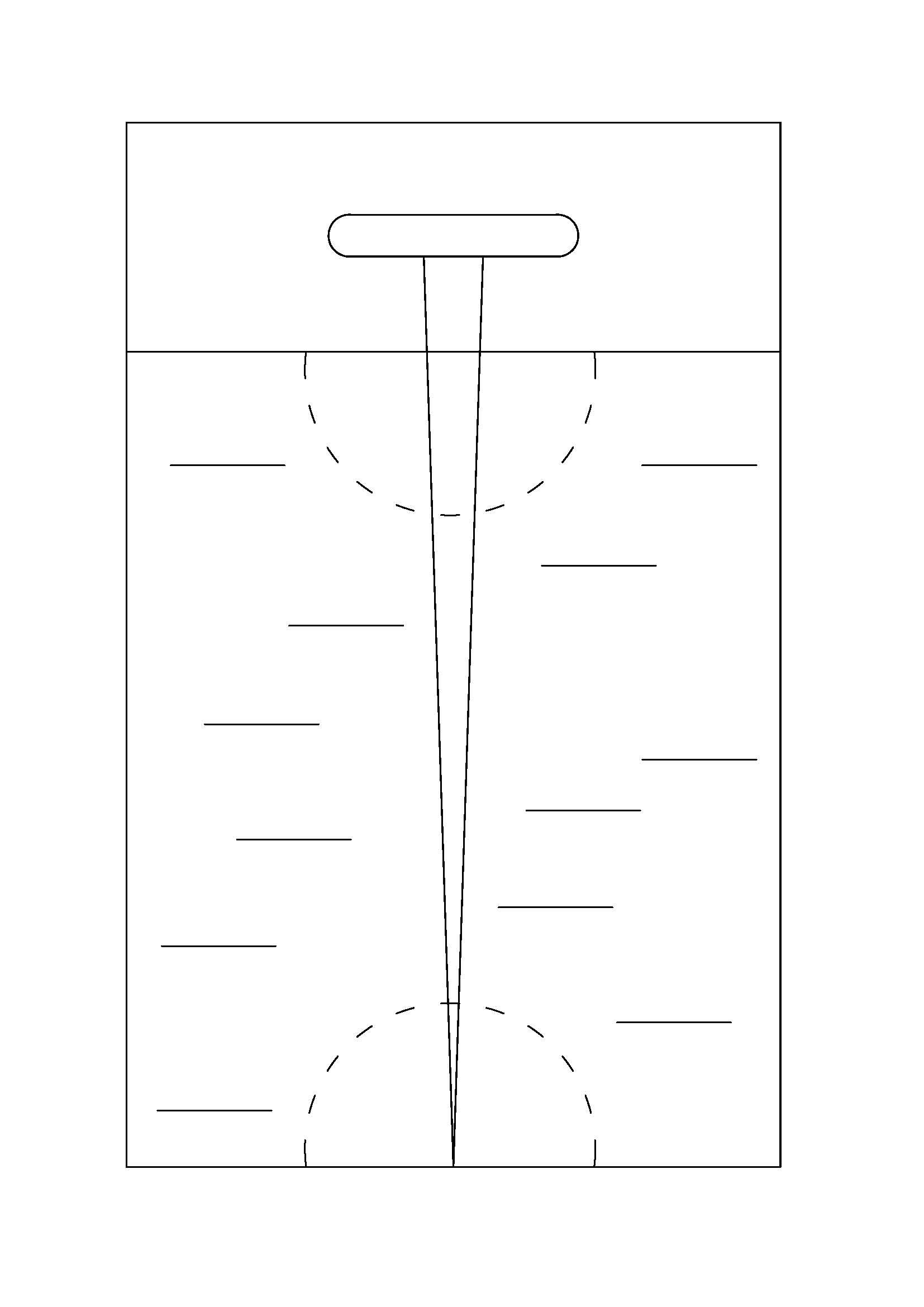
Области, окрасившиеся в малиновый цвет, соответствуют катодным участкам, где происходит процесс кислородной деполяризации (восстановления кислорода) с образованием ионов OH–, что и обнаруживается по малиновой окраске фенолфталеина.
Укажите на рисунке расположение анодных и катодных участков, запишите уравнения электродных процессов.

анод _______ – __$\bar{e}$ _____

катод __________ + __$\bar{e}$ _____

Вывод:_________________________________________________________________________________________________________________________________________________________________________________________________________________

Опыт 3. Моделирование коррозии железа в различных электролитах.
Налейте в четыре пробирки на 1/4 объёма: в первую и вторую – раствор хлорида натрия; в третью и четвёртую – дистиллированную воду.
Затем добавьте во вторую пробирку немного раствора гидроксида натрия, в третью – немного раствора серной кислоты.
Во все пробирки добавьте по 2 капли раствора K₃[Fe(CN)₆]. Перемешайте содержимое пробирок и аккуратно опустите в каждую по гвоздю, предварительно очищенному наждачной бумагой.
Отметьте наблюдаемые изменения содержимого в пробирках. Заполните таблицу. О скорости коррозии железа можно судить по окраске раствора (чем больше ионов Fe²⁺ образуется в результате окисления железа, тем большей интенсивности будет синяя окраска раствора). Сравнительную скорость коррозии обозначьте цифрами от 1 до 4 (наименьшая скорость – 1, наибольшая – 4).
Составьте схемы электрохимической коррозии железа, протекающей в каждой пробирке. После опыта гвозди промойте и сложите в фарфоровую чашку.

№ | Ионы, находящиеся в растворе | рН  раствора | Окраска раствора | Сравнительная скорость коррозии
1 |  | 7
2 |  | 12
3 |  | 2
4 |  | 7

Раствор 1
анод Fe ____ – __$\bar{e}$ _____

катод Fe₃C ________ + __$\bar{e}$ _____

Раствор 2
анод Fe ____ – __$\bar{e}$ _____

катод Fe₃C ________ + __$\bar{e}$ _____

Раствор 3
анод Fe ____ – __$\bar{e}$ _____

катод Fe₃C ________ + __$\bar{e}$ _____

Раствор 4
анод Fe ____ – __$\bar{e}$ _____

катод Fe₃C ________ + __$\bar{e}$ _____

Вывод:_________________________________________________________________________________________________________________________________________________________________________________________________________________________________________________________________________________________________________________________________________________________________

Опыт 4. Коррозия лужёного и оцинкованного железа.
Налейте в две пробирки дистиллированную воду на 1/4 объёма, в каждую добавьте понемногу раствора серной кислоты и по 2 – 3 капли раствора K₃[Fe(CN)₆]. В первую пробирку опустите обрезок белой жести (железо, покрытое слоем олова, – лужёное), в другую – обрезок оцинкованного железа (предварительно поцарапанные гвоздём). Наблюдайте, какие изменения произошли с образцами белой жести и оцинкованного железа, а также в растворах.

Использованные металлы промойте и сложите в фарфоровую чашку.
Укажите изменения цвета растворов, расположение анодных и катодных участков на рисунках, запишите уравнения электродных процессов. Сравните эффективность антикоррозионных покрытий.
Лужёное железо Оцинкованное железо
Схема гальванического элемента Схема гальванического элемента

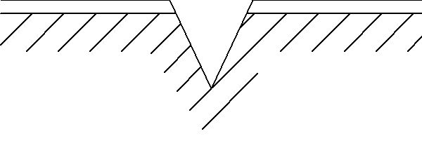

анод___ ____ – __$\bar{e}$ → _____ анод___ ____ – __$\bar{e}$ → _____

катод___ ____ + __$\bar{e}$ → _____ катод___ ____ + __$\bar{e}$ → _____

Вывод:_________________________________________________________________________________________________________________________________________________________________________________________________________________ ________________________________________________________________________

 | Фамилия И.О.  студента | Подпись студента | Дата | Подпись  преподавателя
Работа выполнена
Работа защищена

Лабораторная работа № 3

ИССЛЕДОВАНИЕ СВОЙСТВ НЕОРГАНИЧЕСКИХ ВЯЖУЩИХ МАТЕРИАЛОВ

Опыт 1. Получение кристаллов двуводного гипса.

Налейте в пробирку специально приготовленный раствор серной кислоты объёмом 3 – 4 мл и прилейте к нему раствор хлорида кальция объёмом 1 – 2 мл.
Напишите уравнение реакции образования малорастворимого в воде кристаллогидрата сульфата кальция (двуводного гипса) CaSO₄2H₂O.

__H₂SO₄ + __CaCl₂ + __H₂O → _________________ + ________

Вывод:_________________________________________________________________________________________________________________________________________________________________________________________________________________

Опыт 2. Отличие природного гипса от строительного гипса.

Поместите на вогнутые стёкла небольшие порции (по 10 – 15 г) природного и строительного гипса. К каждой из них прилейте немного воды и перемешайте так, чтобы получилась тестообразная масса. Из теста скатайте шарики и оставьте их на стёклах на 15 – 20 мин. Затем шарики слегка сожмите пальцами и оцените их прочность.
Как можно объяснить различие в прочности шариков? Напишите уравнение реакции.

CaSO₄0,5H₂O + Н₂О → ____________________

CaSO₄2H₂O + Н₂О →
Вывод__________________________________________________________________________________________________________________________________________ ________________________________________________________________________

Опыт 3. Получение водной вытяжки портландцемента и определение её ионного состава.
Насыпьте в пробирку немного порошка портландцемента (на 0,5 см от дна). Налейте дистиллированную воду почти до верха пробирки и энергично взболтайте до получения однородной суспензии. Через 3 – 4 минуты содержимое пробирки отфильтруйте на воронке с бумажным фильтром. Прозрачный фильтрат разделите на две порции. К содержимому одной порции прилейте раствор карбоната натрия, к содержимому другой – 2 капли фенолфталеина.
В состав портландцемента входят четыре основных минерала:
трёхкальциевый силикат (алит) 3CaOSiO₂ (C₃S)
двухкальциевый силикат (белит) 2CaOSiO₂ (C₂S)
четырёхкальциевый алюмоферрит (целит) 4CaOAl₂O₃Fe₂O₃ (C₄AF)
трёхкальциевый алюминат (алюминатная фаза) 3CaOAl₂O₃ (C₃A)
При взаимодействии с водой каждого из минералов происходят реакции:

____________________ + H₂O → _________________________________

____________________ + H₂O → _________________________________

____________________ + H₂O → _________________________________

____________________ + H₂O → _________________________________

При взаимодействии алита с водой образуется сильное основание – гидроксид кальция, молекулы которого практически необратимо диссоциируют в водном растворе по уравнению:
Ca(OH)₂ → Ca²⁺ + 2OH–
Ионы Ca²⁺ можно обнаружить в фильтрате добавлением к нему водного раствора карбоната натрия. При этом ионы CO₃^{2–} связывают ионы Ca²⁺ в нерастворимый в воде карбонат кальция:
Ca²⁺ + CO₃^{2–} → CaCO₃

Молекулярное уравнение:

Са(ОН)₂ + Na₂CO₃ → ___________________

Полное ионное уравнение:

________________________ → ______________________

Ионы ОН– придают раствору щелочной характер, фенолфталеин окрашивается в ________________ цвет.

Вывод__________________________________________________________________________________________________________________________________________________________________________________________________________________ ________________________________________________________________________

Опыт 4. Разрушение бетона на основе портландцемента с помощью кислоты. (опыт выполняется в вытяжном шкафу).

Поместите в пробирку небольшой образец бетона на основе портландцемента и небольшими порциями прилейте концентрированную хлороводородную (соляную) кислоту объёмом 2 – 3 мл, перемешивая содержимое пробирки стеклянной палочкой. Добавьте дистиллированную воду примерно до половины объёма пробирки и перемешайте. Содержимое пробирки отфильтруйте на воронке с бумажным фильтром. Фильтрат разделите на две части. К одной из них добавьте оксалат аммония (NH₄)₂C₂O₄ (для обнаружения ионов кальция), к другой добавьте роданид калия КSCN (для обнаружения ионов железа Fe³⁺).
Основными компонентами бетона на основе портландцемента являются:
Ca(OH)₂ – гидроксид кальция;
2CaO∙SiO₂∙nH₂O – гидросиликаты кальция;
3CaO∙Al₂O₃∙6H₂O – трехкальциевый гидроалюминат;
CaO∙Fe₂O₃∙mH₂O – гидроферриты кальция.

Напишите уравнения протекающих под действием кислоты реакций:

Ca(OH)₂ + ___HCl = ________ + _________

2CaO∙SiO₂∙nH₂O + ___HCl = ________ + _________ + __________

3CaO∙Al₂O₃∙6H₂O + ___HCl = ________ + _________ + __________

CaO∙Fe₂O₃∙mH₂O + ___HCl = ________ + _________ + __________

Растворимые продукты коррозионного разрушения в водных растворах диссоциируют:
CaCl₂ → ______ + _____

AlCl₃ → ______ + ______

FeCl₃ → ______ + ______

Обнаружить ионы кальция Ca²⁺, перешедшие в раствор, можно добавлением к фильтрату водного раствора оксалата аммония. При этом ионы C₂O₄^{2–} связывают ионы Ca²⁺ в нерастворимый в воде оксалат кальция:
Ca²⁺ + C₂O₄^{2–} → CaC₂O₄ ,
Молекулярное уравнение:
CaCl₂ + (NH₄)₂C₂O₄ → ___________ + ________
Полное ионное уравнение:

____ + _____ + ______ + ______ → __________ + ____ + ____

Обнаружить ионы кальция Fe³⁺ , перешедшие в раствор, можно добавлением к фильтрату водного раствора роданида калия. При этом ионы SCN– реагируют с ионами Fe³⁺ с образованием роданида железа (III), имеющего характерную кроваво-красную окраску.
Fe³⁺ + SCN– → Fe(SCN)₃ ,
Молекулярное уравнение:
FeCl₃ + __KSCN → ___________ + ________

Полное ионное уравнение:

____ + _____ + ______ + ______ → __________ + ____ + ____

Вывод:_________________________________________________________________________________________________________________________________________________________________________________________________________________________________________________________________________________________________________________________________________________________________

 | Фамилия И.О.  студента | Подпись студента | Дата | Подпись  преподавателя
Работа выполнена (отработана)
Работа защищена

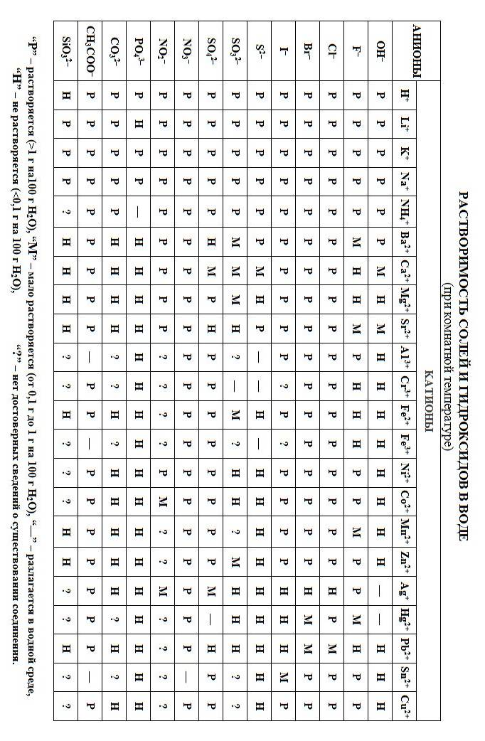
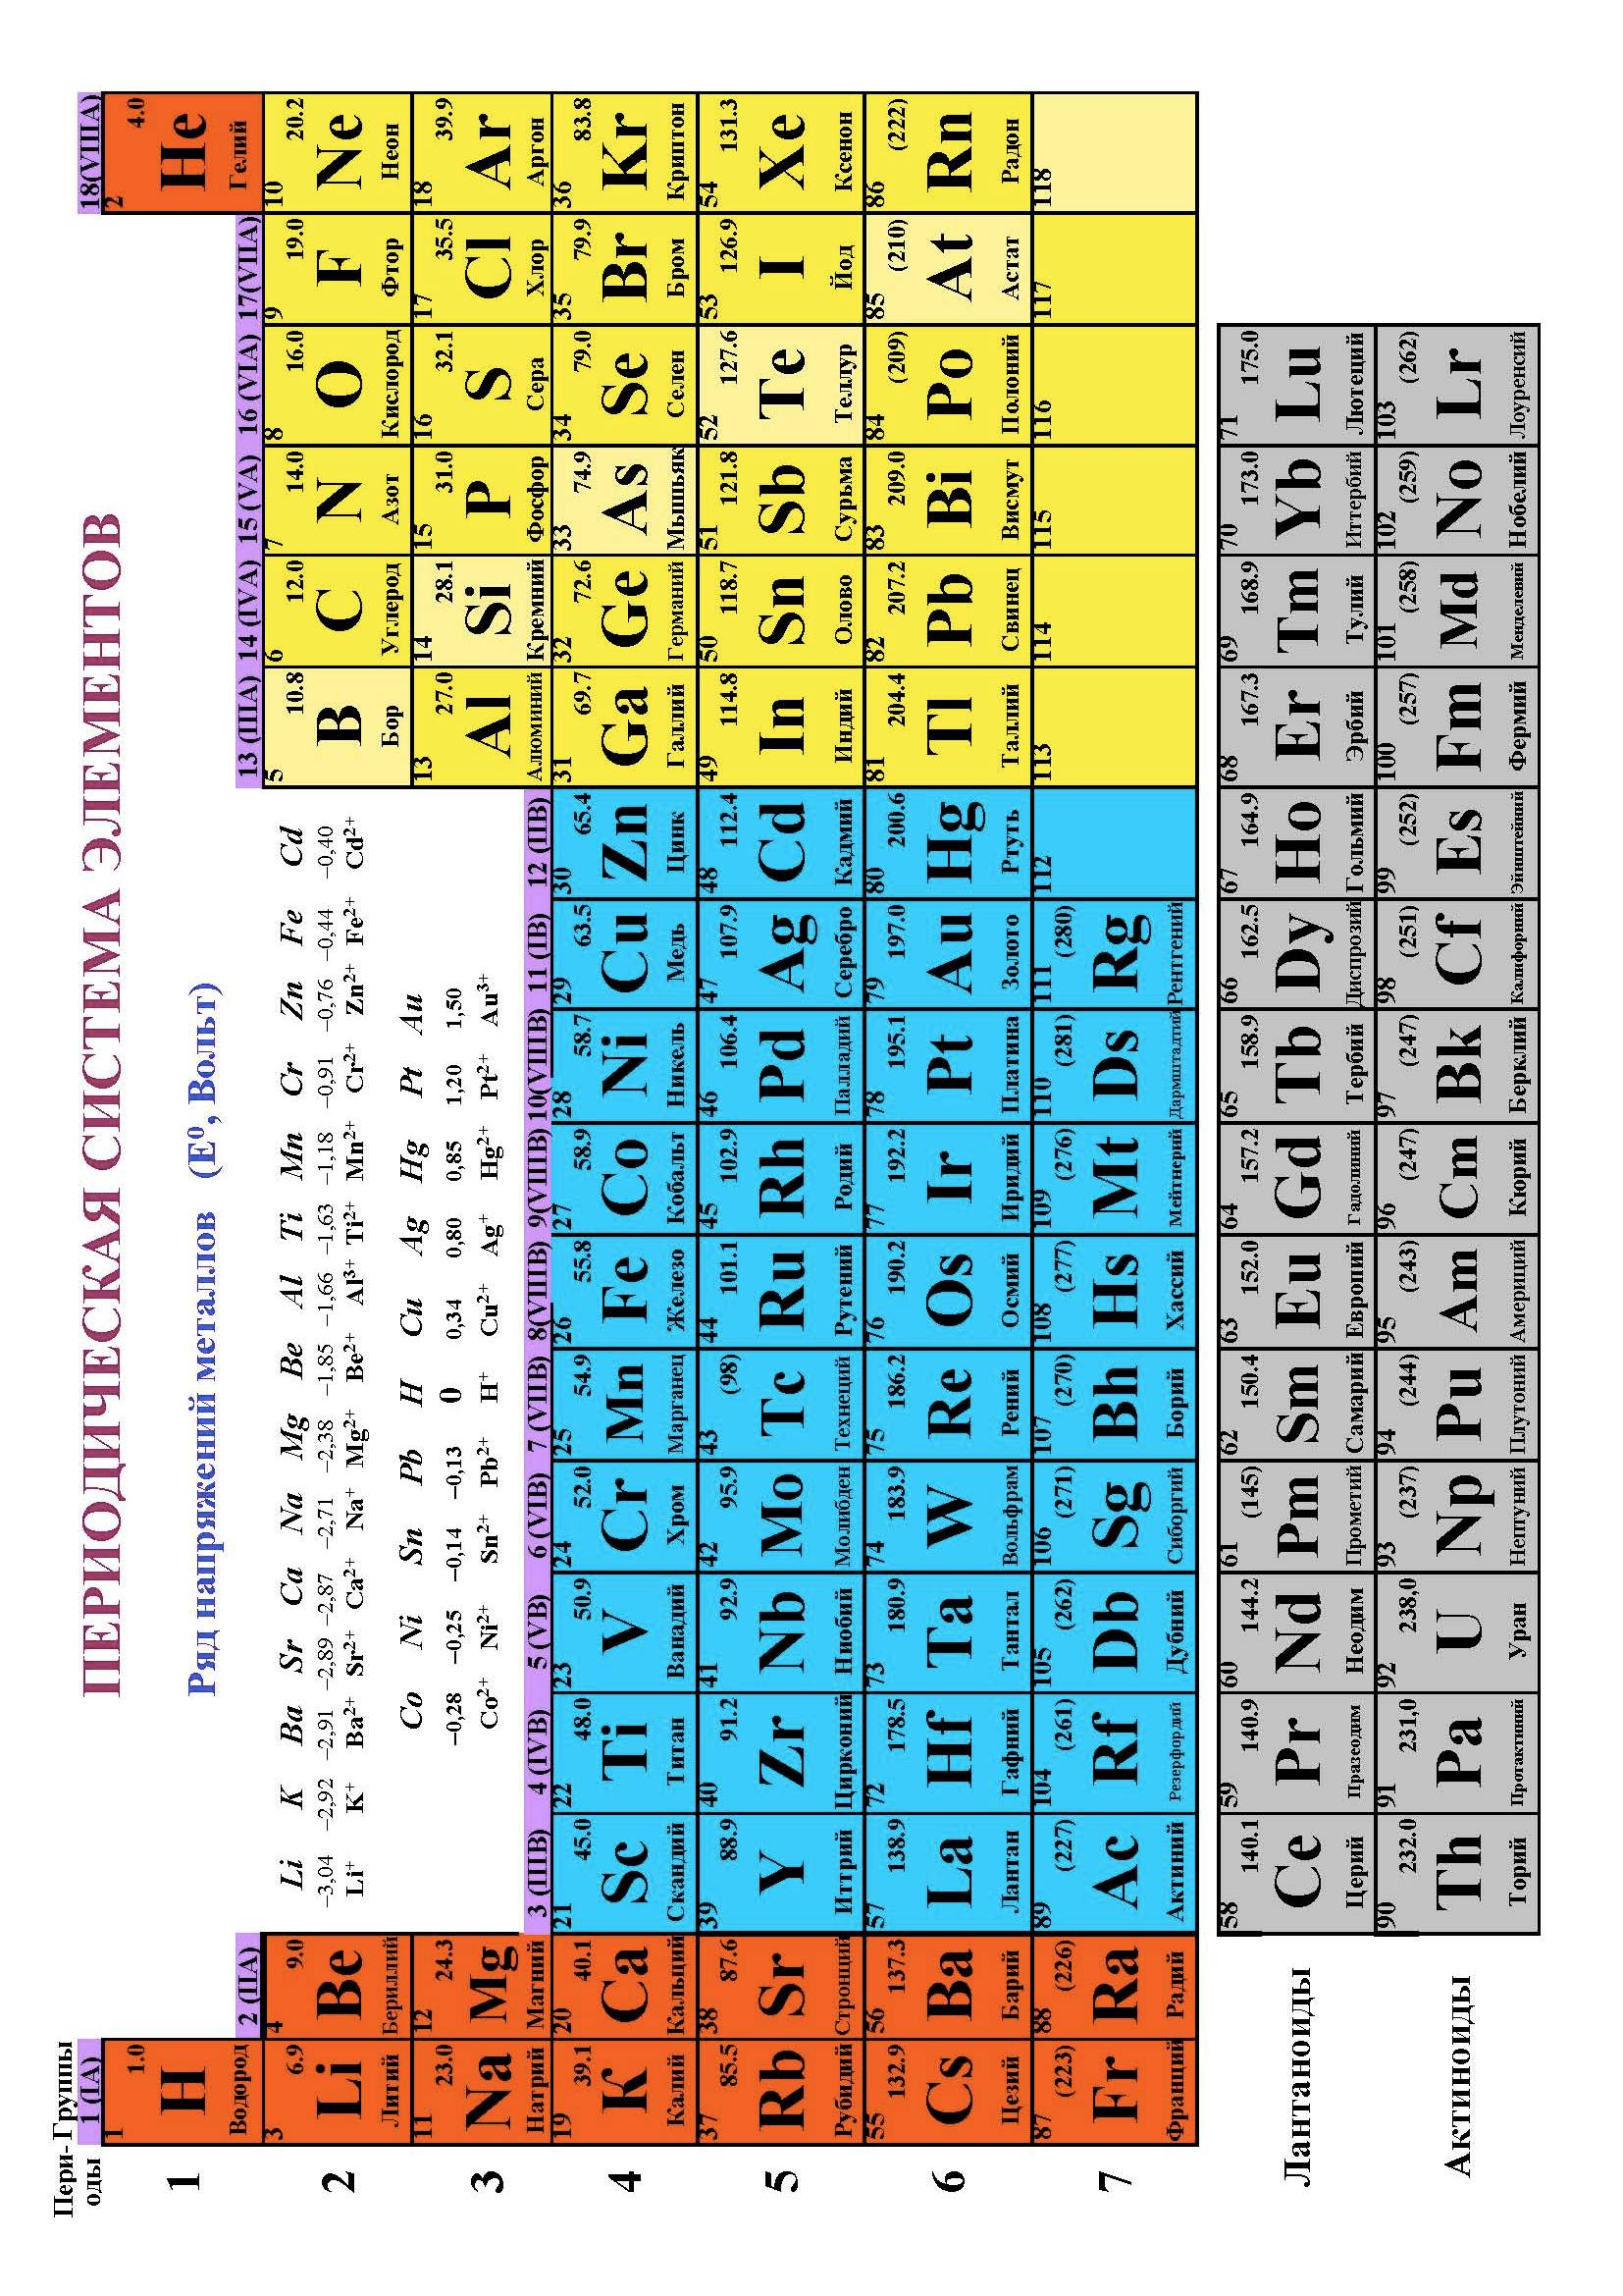
Подписано в печать …2011 г. Формат 60х84 1/8. Печать офсетная
И-91 Объём … п.л. Тираж … . Заказ №…

